МИНИСТЕРСТВО НАУКИ И ВЫСШЕГО ОБРАЗОВАНИЯ

РОССИЙСКОЙ ФЕДЕРАЦИИ

Федеральное государственное автономное

образовательное учреждение высшего образования

«КРЫМСКИЙ ФЕДЕРАЛЬНЫЙ УНИВЕРСИТЕТ ИМЕНИ В.И. ВЕРНАДСКОГО»

ФИЗИКО-ТЕХНИЧЕСКИЙ ИНСТИТУТ

Лабораторная работа №1

«Установка ОС Linux. Работа с командной строкой Linux»

ПО ДИСЦИПЛИНЕ «ОСНОВЫ ЦИФРОВОЙ ГРАМОТНОСТИ»

студента 1 курса группы ПИ-б-о-231(2)

Аметов.К.Л

направление подготовки "Программная инженерия"

Преподаватель:

Старший преподаватель кафедры Компьютерной

инженерии и моделирования

Корниенко А.Ю.

Симферополь, 2023

ВВЕДЕНИЕ

Цель данной работы изучить командную строку Linux.

**Ход работы**

Для начала установлю линукс на виртуальную машину virtualbox. Далее перейдем к терминалу Linux. Выполню команды top, free, ps с различными опциями.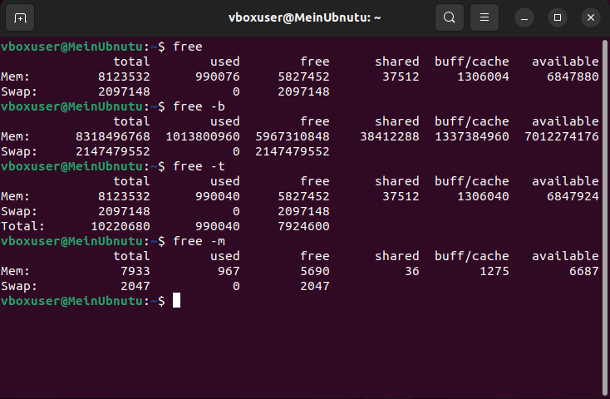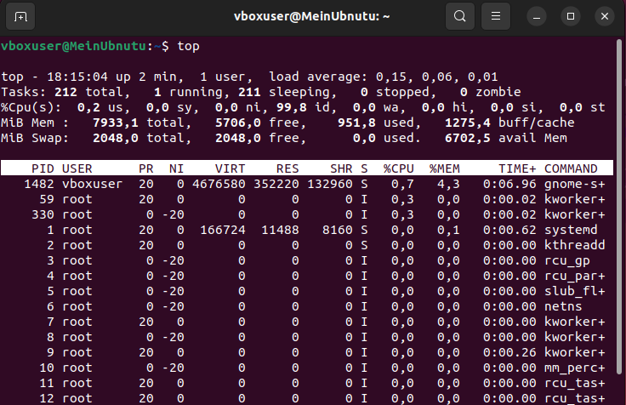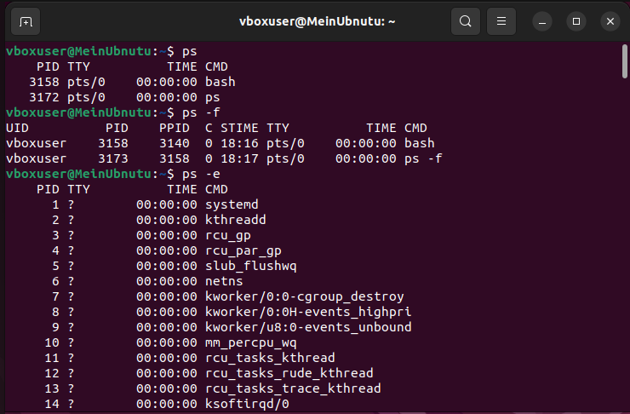

Далее войду в свой домашний каталог. Для этого нужно сделать команду **cd ~. Далее** в домашнем каталоге создам каталоги **inform/lab1/catalog1**. Перейдем в каталог **inform/lab1**. Далее в этом же каталоге создам файл **file1**, при помощи **echo**. Далее в этом же каталоге создам папку **catalog2** и перейду в него.

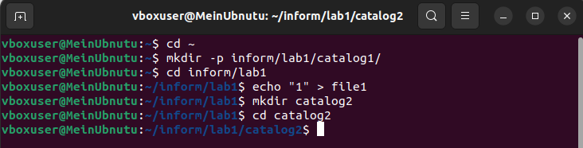

Внутри каталога **catalog2** создам файлы **file3** и **file4** , каталог **catalog3.**



Внутри каталога **catalog3** создать файл **file5**, жесткую ссылку на файл **file1**, жесткую ссылку на каталог **catalog2**.



Создать в каталоге **lab1** символическую ссылку **s_link** на файл **file5**



Далее рассмотрим структуру каталога inform при помощи команды **ls.**

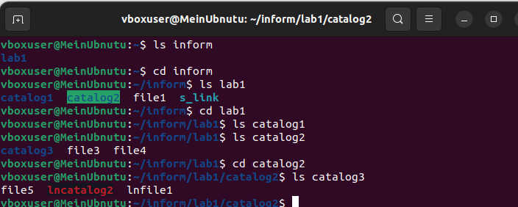

Так же посмотрим каталог **inform** при помощи 